ТВОРЧЕСКИЙ ПРОЕКТ

ЧУДО СВОИМИ РУКАМИ

Выполнила :

Поиск проблемы

приготовить набор для
проблема
уроков труда
погулять с собакой

наряд для
праздника написать сочинение

подарок подруге приготовить завтрак

нарисовать картину
Приготовить набор для уроков труда

Смастерить коробочку сделать игольницу

Купить ленту
сантиметровую купить булавки

Приготовить
обмылок сделать чехол для
ножниц

из спичечной
коробочки сшить из ткани

футляр из-под
Сделать
игольницу
помады из поролона

бумажный конвертик

Формулировка задачи

Я хочу сшить игольницу. Мне она нужна для хранения иголок. Я буду использовать её на уроках труда для соблюдения правил техники безопасности.

Что я должна знать и уметь?

Как выбрать ткань как её сшить

игольница

Уметь работать на
швейной машине подобрать набивку

Правила раскроя ручные стежки

Источники информации

- Учебник по технологии.
- Книга по рукоделию.
- Консультация учителя.
- Интернет.

История - исследование
Иго́льница — футляр или подушечка для иголок и булавок, используемая в швейном деле, исключающая возможность их потери в процессе работы.
В древние времена, когда ткань только стала распространяться, игольницы изготавливались при помощи любой ткани и бумаги, которые перекладывались между собой. Но их могли себе позволить только богатые люди. Позднее, игольницы изготавливались из дерева или слоновой кости, и между ними располагалась бархатная материя, где хранились булавки, иголки.
Игольницы-подушечки
Игольницы-подушечки часто создаются рукодельницами в декоративных целях. Они могут быть простой формы — квадрат, круг, сердечко — или сложной: в виде сумочки, фигурки животного, цветка. Игольницы украшают вышивкой, аппликацией, вместо ткани может использоваться вязка.

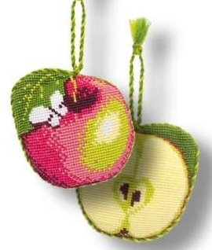
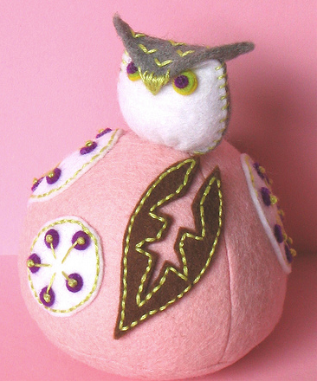
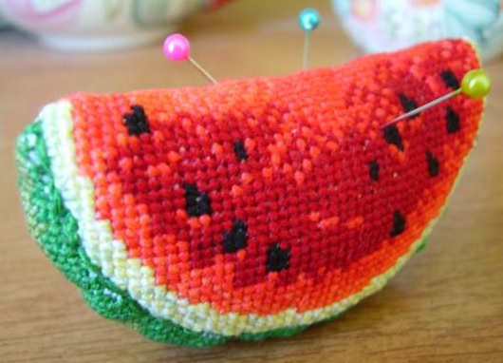

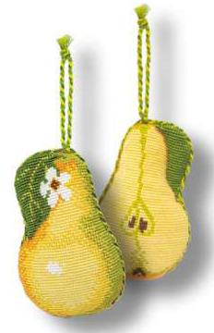
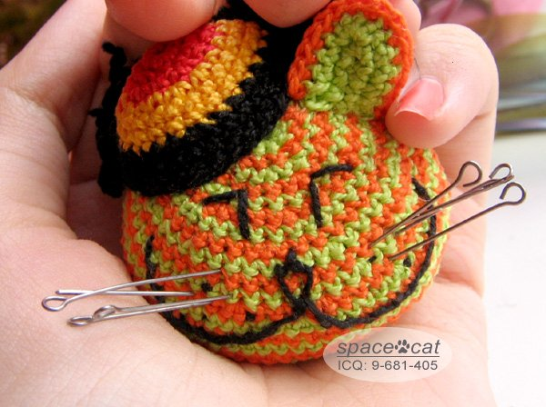
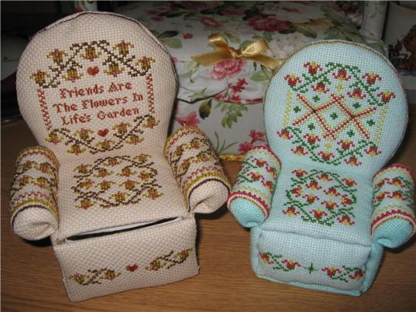

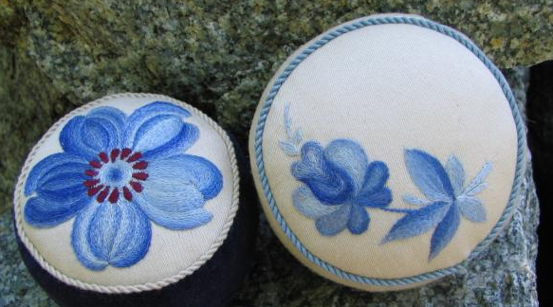
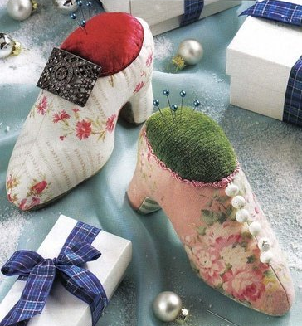
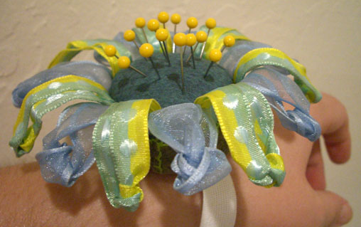

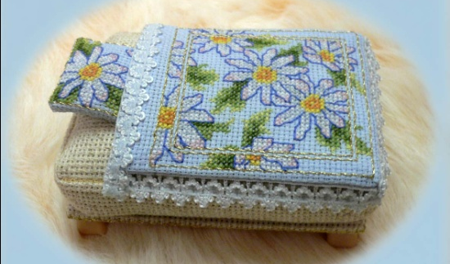
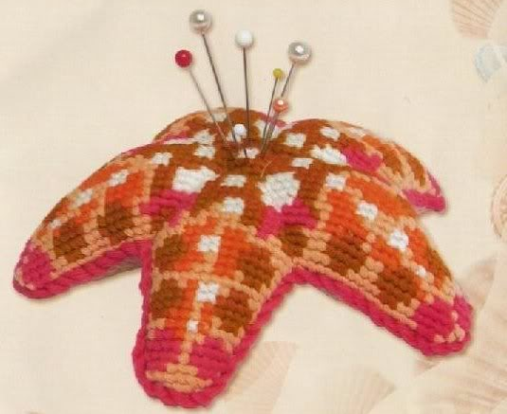

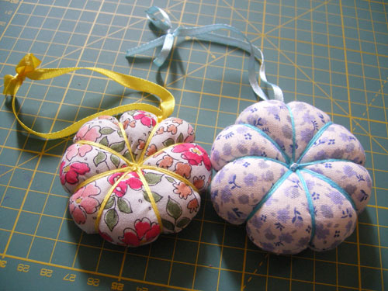

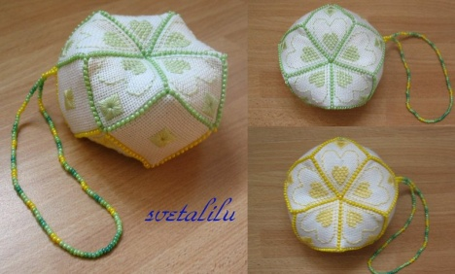

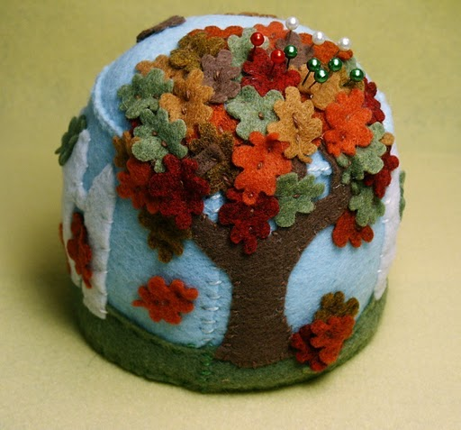

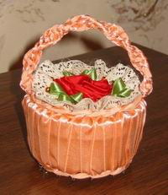
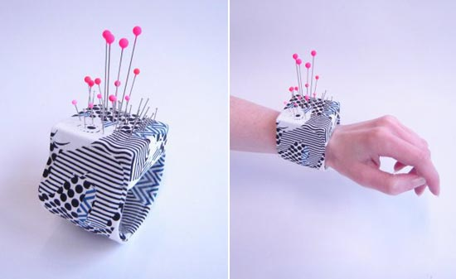

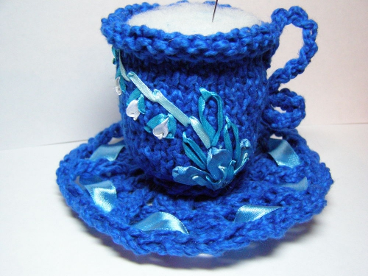
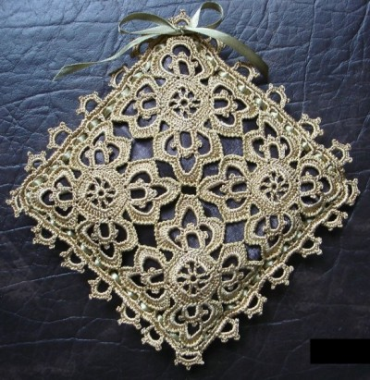
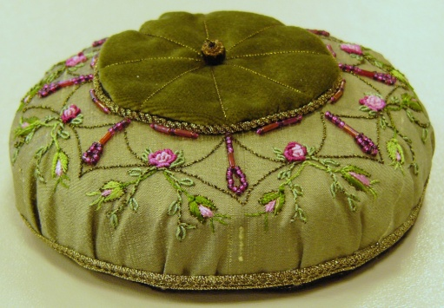

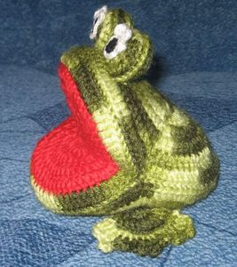
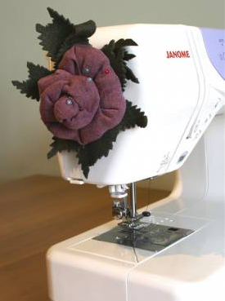
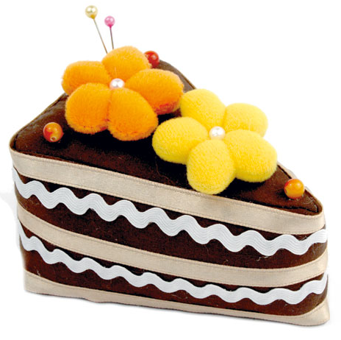

Игольницы-футляры могут быть разной формы. Пластмассовый футляр-грибок используется не только для хранения иголок, но и для штопки.
Магнитные игольницы могут выполняться в форме подставки, либо в виде коробочки с магнитом внутри.
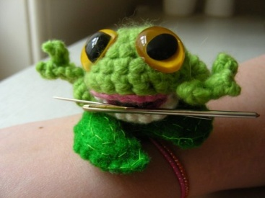
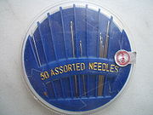

Игольницы - прекрасный сувенир, который может быть использован как аксессуар для шитья и вышивания, так и для декоративных целей.
У стандартных игольниц есть атласная петля, и они могут быть использованы для украшения интерьера.
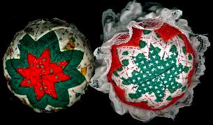 | 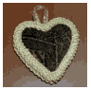
Игольницы на руку используются как браслет. Их удобно применять во время шитья или вышивания. Снизу у них - резиновая петелька, позволяющая надевать игольницу по желанию на палец или руку. Иголки и булавки всегда будут рядом, а пластиковая основа не даст проткнуть игольницу и уколоть руку.
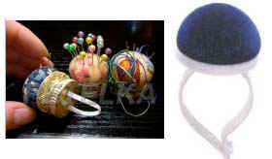 | 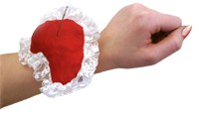

Требования к изделию

Члены семьи | Требования к изделию
Мама | Мягкая, небольшая
Папа | Красивая
Бабушка | Удобная, яркая
Сестра | Оригинальная, как сувенир

Моя будущая игольница должна быть:
- Небольшая, удобная, чтобы поместилась в коробочку;
- Яркая, чтобы сразу «бросалась в глаза»;
- Оригинальная, чтобы ни у кого такой не было.

Выработка идей

Модель №1
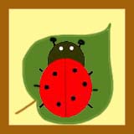

Игольница – квадрат, украшенная аппликацией с вышивкой.

Модель №2

Игольница – ежик. Выполняется: туловище - из драпа, колючки и грибки – из поролона .


Модель №3

Игольница – валентинка. Выполняется из бархата, флока, атласа или ворсолана.
Украшение – ленты, кружева, цветы.

Модель №4

Игольница из ситца, расписанная в технике «батик».

Модель № 5
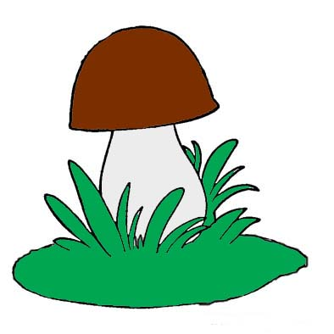

Игольница грибок. Шляпка выполняется из трикотажа ярких расцветок,
ножка – из однотонного трикотажа,
травка – из зелёного драпа.

Обоснование выбора изделия.
Я хочу сделать игольницу в виде грибка-мухомора, так как такую игольницу не купишь в магазине, она будет яркая, красивая, такой ни у кого не будет. Если она понравится моим подругам, я смогу научить их сшить такие же игольницы.

Дизайн – анализ

Вопросы | Ответы | Критерии
Выполняет ли изделие своё назначение? | Да | Назначение
Удобно ли им пользоваться? | Да
Удобна ли форма? | Да, иголки можно  вкалывать в шляпку | Форма
Правильно ли подобран материал? | Да, трикотаж хорошо растягивается. Драп – очень плотный. | Выбор материала
Нравится ли оно мне? | Да | Эстетичность
Много ли нужно материала? | Нет, можно использовать обрезки, вторсырьё. | экономичность

Выбор материалов и оборудования

Для изготовления моей игольницы мне потребуется яркий трикотаж для шляпки, светлый – для ножки, драп или кусочек поролона для травки. Трикотаж лучше использовать, потому, что он мягкий, хорошо растягивается, можно придать нужную форму, в него без затруднений можно вкалывать иголки. Для травки-основания я выбираю материал плотный, толстый, чтобы мой грибок не падал. Для набивки можно использовать кусочки поролона, вату, синтепон.
Для изготовления игольницы мне потребуется карандаш , ластик, бумага для выкроек, ножницы, нитки в тон выбранных материалов, набивка, иголка для ручных работ.

Выкройка игольницы

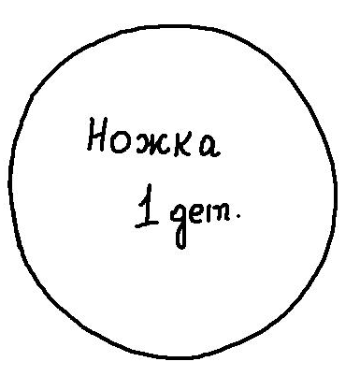
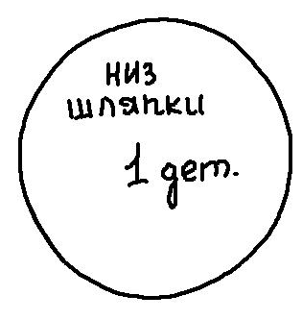

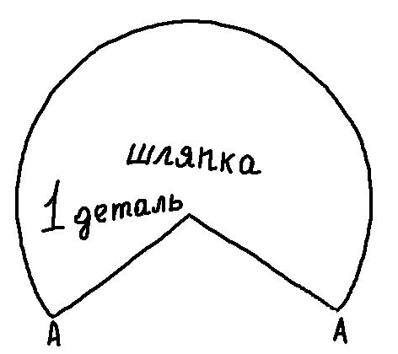
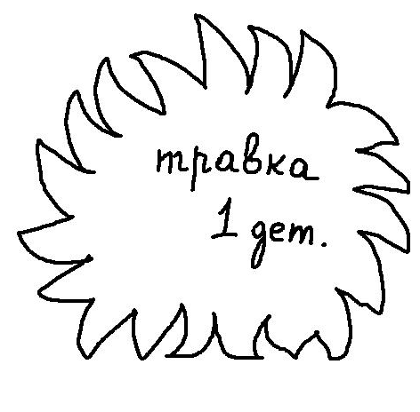

Описание изготовления игольницы

1.Шляпку гриба сложить лицевой стороной внутрь, совмещая точки «А», сшить швом «через край в петлю».
2. Не выворачивая шляпку на лицевую сторону, приложить низ шляпки к окружности верха, прошить по кругу, оставляя незашитым отверстие 2-3см.
3. Вывернуть шляпку на лицевую сторону, наполнить набивкой, зашить отверстие потайными стежками.
4. Ножку шляпки стянуть по краю швом «через край», наполнить набивочным материалом, чтобы получился шарик, зашить отверстие.

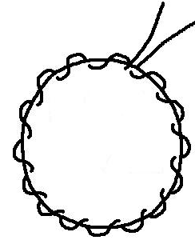

Стяжка
Ножки

5. Ножку гриба пришить к низу шляпки потайными стежками.
6. Травку приклеить к ножке гриба клеем «Момент» или пришить потайными стежками.
Расчёт себестоимости изделия

материал | количество | стоимость
трикотаж красный  трикотаж белый  драп | 10х10см  20х10 см  20х10 см | 0  0  0
синтепон |  | 0
нитки |  | 0

Себестоимость изделия получилась нулевая, так как я использовала имеющиеся у меня обрезки трикотажа, синтепон для набивки мне отдала соседка. Нитки были куплены раньше. В результате у меня получилась красивая и удобная игольница, сделанная своими руками. Мне не пришлось просить деньги у родителей на покупку игольницы.

Фото готового изделия

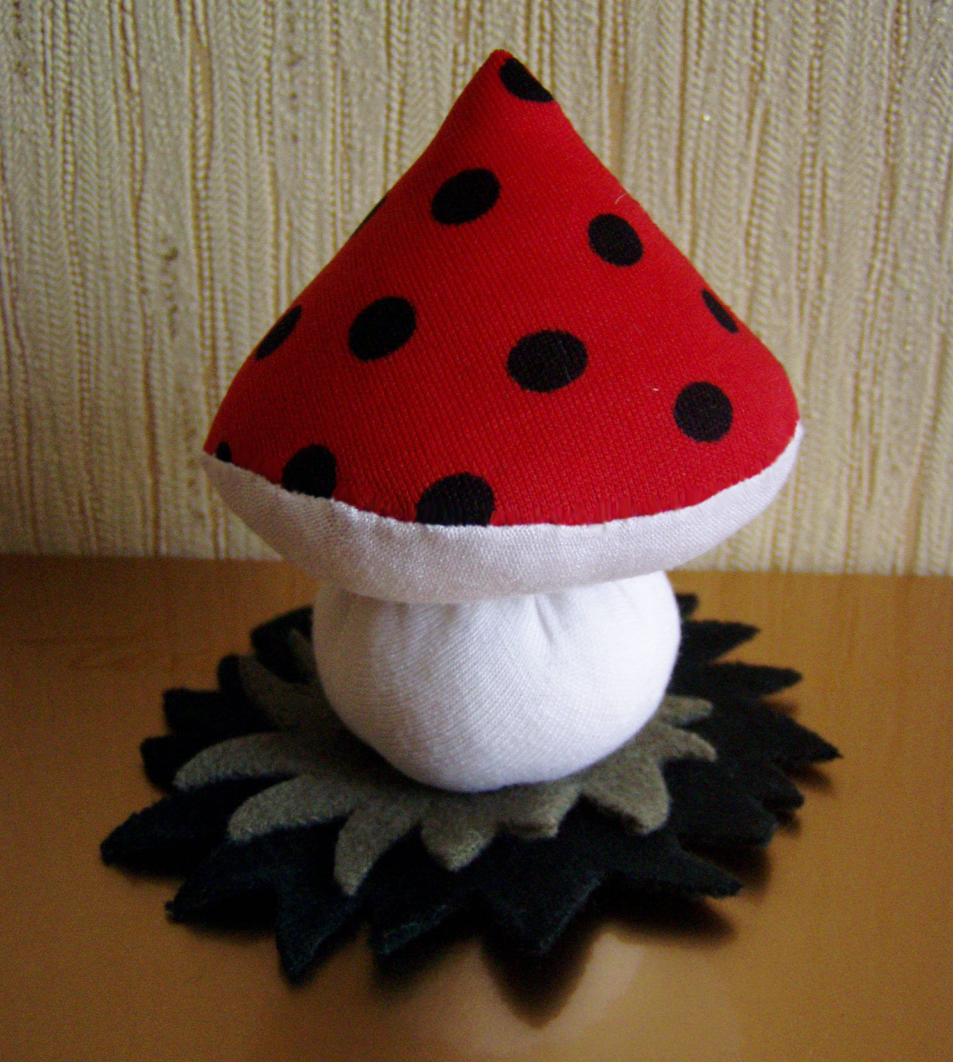

Реклама

Чудо сотворила!
Мухоморчик сшила!
И теперь, ребятки,
Будут иголки в порядке!

Моё отношение к проектированию
Раньше я никогда не занималась проектированием, и мне было страшно начинать такую работу. Но моя учительница очень увлекательно все рассказала, и я решила попробовать. Очень понравилось искать информацию в интернете, много узнала интересного по шитью и рукоделию, сразу захотелось многое сделать. Очень понравилось проводить опросы среди членов семьи, все отнеслись очень серьезно, когда я говорила о проекте. Оформлять пояснительную записку оказалось сложно, так как я плохо владею компьютером, мне помогал папа. Результатом работы я довольна, у меня получилось то, что я хотела. Моя учительница похвалила мою работу. Я очень рада. О своей работе я рассказала одноклассникам на классном часу. После этого несколько девочек записались в студию «Радуга», где я занимаюсь. Они тоже хотят участвовать в конкурсах. Думаю, что на следующий год я сделаю проект лучше и серьезнее.

Итоги работы

Поставленные задачи я выполнила:
- Сшила небольшую, удобную игольницу;
- Она яркая, сразу «бросается в глаза» на рабочем столе;
- Оригинальная, ни у кого такой нет.

